Escuela sabática de menores: El comienzo de una nueva vida.
Esta lección está basada en 1ª de Corintios 15:51-52; 1ª de Tesalonicenses 4:16-17; Apocalipsis 14:1-5; “El conflicto de los siglos”, cap. 40.
- Cuando la Tierra parezca que va a ser destruida, ¿qué veremos todos? Mateo 24:30.
  - Que Jesús viene en las nubes del cielo con gran poder y gloria.
- ¿Quiénes resucitarán específicamente para ver venir a Jesús? Apocalipsis 1:7; Mateo 26:64.
  - Los que participaron en la muerte de Jesús.
- Cuando Jesús venga por segunda vez, ¿lo hará en secreto? Mateo 24:27; Apocalipsis 1:7.
  - Será como el relámpago, que ilumina todo el cielo, y todos lo verán.
- ¿Qué sonido se oirá en la Segunda Venida? 1ª de Tesalonicenses 4:16.
  - Voz de mando, voz de arcángel y trompeta de Dios.
- ¿Qué ocurrirá con los que murieron creyendo en Cristo? 1ª de Tesalonicenses 4:16.
  - Resucitarán.
- ¿Qué ocurrirá con los que estemos vivos y hayamos creído en Jesús? 1ª de Tesalonicenses 4:17; 1ª de Corintios 15:52.
  - Seremos transformados y subiremos a encontrarnos con Jesús en las nubes.
- ¿Qué ocurrirá con los que estén vivos y no hayan creído en Jesús? Apocalipsis 19:11, 21.
  - Morirán.
- ¿Qué ocurrirá con Satanás y sus ángeles? Apocalipsis 20:2, 7.
  - Estarán solos en la Tierra durante 1.000 años.
- ¿Dónde nos llevará Jesús? Juan 14:2.
  - A las mansiones que está preparando en el Cielo.
- ¿Qué cosas ha preparado Dios para nosotros? 1ª de Corintios 2:9.
  - Cosas que no podemos ni imaginarnos.
- ¿Qué pondrá Jesús sobre nuestra cabeza, que nos recordará siempre el sacrificio de Jesús? 2ª de Timoteo 4:8
  - Una corona.
- En el Cielo gozaremos de eterna paz porque en el Cielo no habrá… Romanos 16:20; Apocalipsis 21:4.
  - Ni tentador, ni muerte, ni pecado.
- ¿Qué nos dará Jesús cuando lleguemos al Cielo? Isaías 62:2.
  - Un nombre nuevo.
- ¿Cuál será una de nuestras actividades en el Cielo? Apocalipsis 14:3; 15:3.
  - Alabar a Dios y al Cordero con cánticos.
- ¿Qué conoceremos y comprenderemos cada vez mejor cuando estemos en el Cielo? Efesios 3:19
  - A Jesús y su amor.
- ¿Qué llevaremos con nosotros al Cielo?
  - “Los que desean ser santos en el cielo, deberán primero ser santos en la tierra; porque cuando dejemos esta tierra llevaremos nuestro carácter con nosotros, y esto significa sencillamente que llevaremos algunas de las características celestiales que nos fueron impartidas [en la tierra] por la justicia de Cristo”. Elena G. White (The Review and Herald, 19 de agosto de 1890. Citado en Mensajes Selectos, tomo 3, pg. 217).
- Además de encontrarte con Jesús, ¿con quién te gustaría encontrarte en el Cielo?
  - Tal vez, familiares, amigos, personajes bíblicos…
- ¿Por qué es bueno que no sepamos cuándo volverá Jesús?
  - Porque así todos vivimos preparándonos como si fuera a venir ya.
- ¿Cómo puedes prepararte para la Segunda Venida?
- ¿Cómo puedes compartir con otros la gran noticia de la Segunda Venida y nuestra vida en el Cielo?
Resumen: Cuando Jesús venga nos llevará con Él.
Canto de los grupos Ángel y Shabbat: “En las nubes vendrá”. https://www.youtube.com/watch?v=Pp4RCA2b2JY
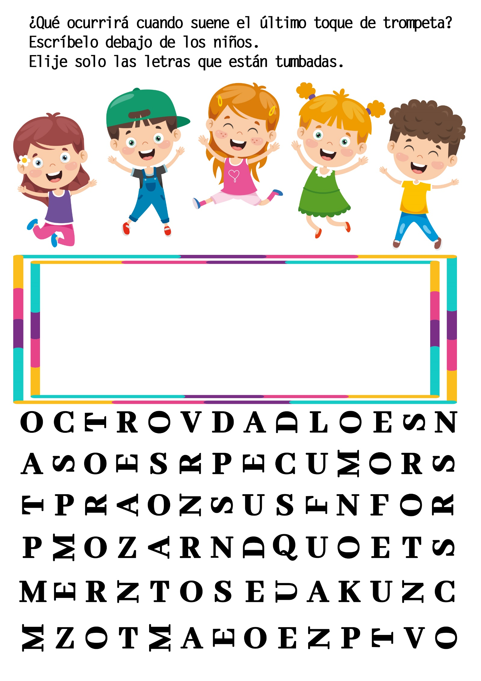
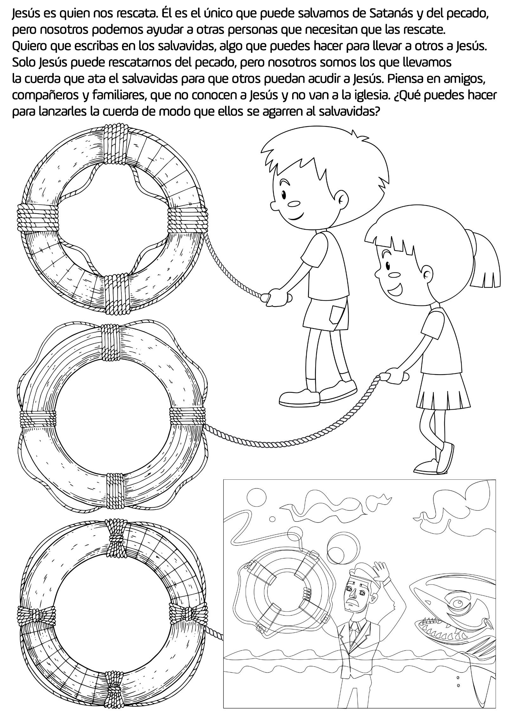

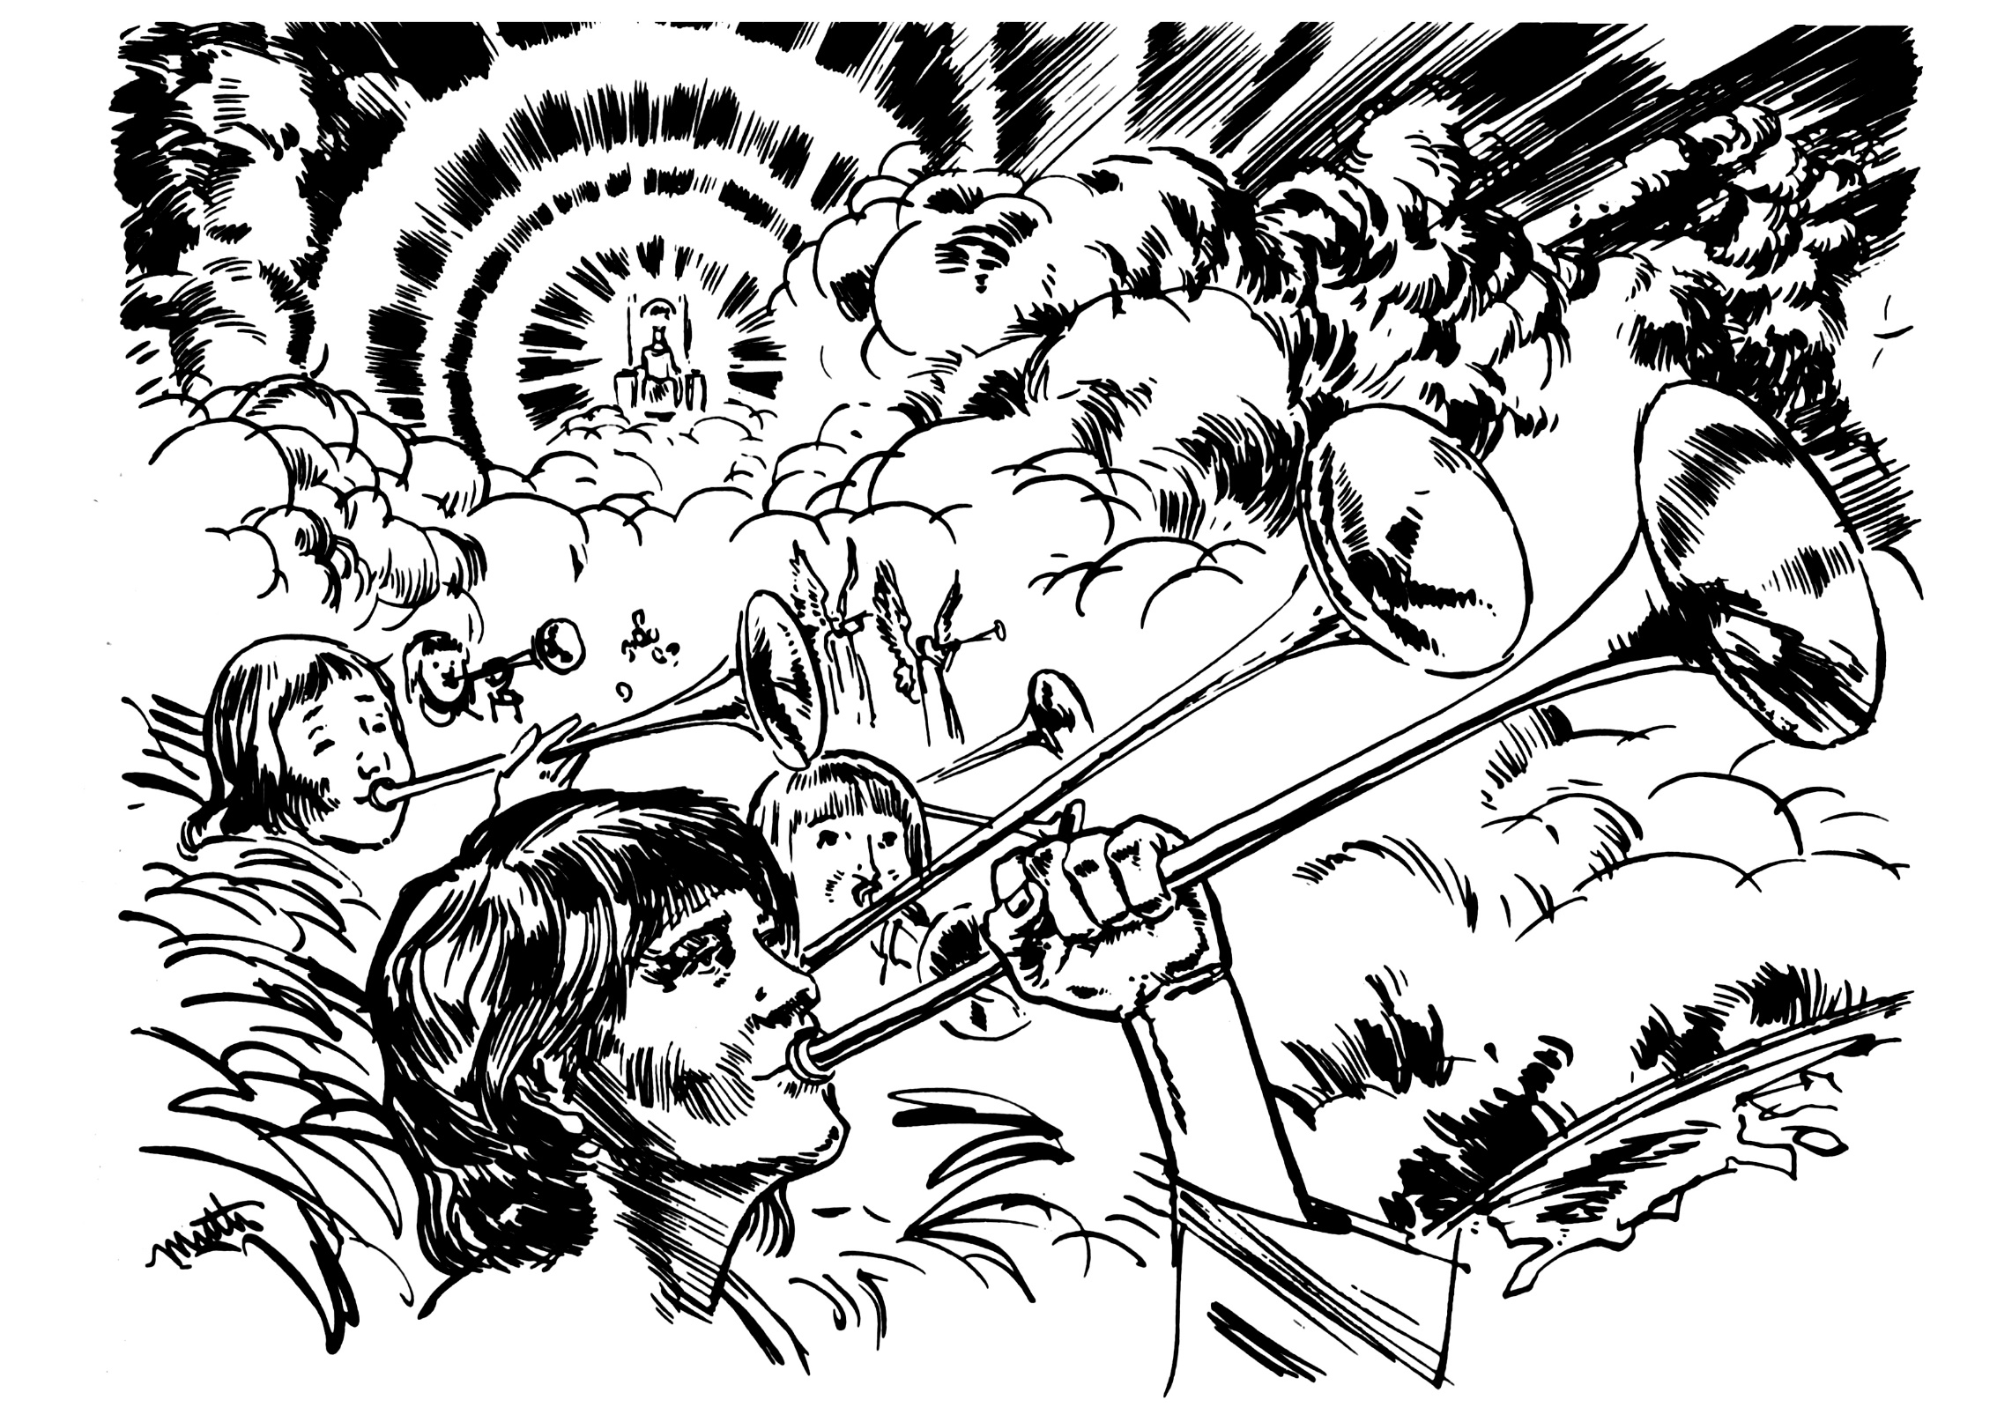
GUILLERMO MILLER
Por Fern Row Casebeer
-ESTA noche me gustaría escuchar la historia de Guillermo Miller -pidió Rubén-. Hoy estudiamos en la clase de Biblia acerca de la segunda venida de Jesús, y la maestra dijo que Guillermo Miller fue uno de los primeros en predicar la segunda venida de Cristo.
-Cuéntanos de Guillermo Miller -rogó Marta.
El padre dejó su diario y sonrió a los niños.
-Una de las primeras historias que se cuentan de Guillermo Miller -comenzó el padre-, es de la vez cuando le pegó a su hermanita.
-¡Le pegó a su hermana!;- exclamaron los niños-. ¿Era un muchacho malo?
-No, Guillermo no era un muchacho malo -dijo el padre-. Era un muchacho bondadoso y de temperamento tranquilo. Él quería a su hermana, y solamente una vez en la vida le pegó, y por eso es por lo que se cuenta la historia.
-¿Qué le hizo su hermana para que él le pegara? -preguntó Berta.
-Antes de contestarte la pregunta -le explicó el padre-, debo decirte algo acerca de Guillermo. A él le gustaban los libros y como no tenía mucha oportunidad de ir a la escuela, su mamá le enseñó a leer. La familia no disponía de velas a la luz de las cuales pudiera leer, de modo que Guillermo juntaba pedazos de pinotea (madera muy resinosa) durante el día, y los partía, dejándolos listos para quemarlos de noche y aprovechar la luz que daban, para leer.
-Un día -continuó el padre-, vinieron unos amigos a visitar a la hermanita de Guillermo. Ella procuró encender un fuego, pero no conseguía hacerlo ...
-y me imagino lo que hizo -interrumpió Rubén-. Quemó las astillas de pinotea de Guillermo.
-Exactamente -confirmó el padre-. Cuando Guillermo vio lo que su hermana había hecho se disgustó tanto porque esa noche no podría leer, que le dio una palmada.
-Su hermana se habrá sorprendido bastante -comentó Berta.
- ¡Me imagino! -respondió el padre-, y también estoy seguro de que Guillermo sintió lo que había hecho, porque esa fue la primera y la última vez que pegó a su hermana.
"Cuando Guillermo fue bastante grande para ayudarle a su padre en la chacra se encontró con otros problemas relacionados con su hábito de leer.
-Guillermo, ahora todos nos vamos a acostar -le anunció su padre una noche-. Tú no puedes quedarte levantado de noche leyendo, y luego trabajar todo el día en la chacra. Desde ahora en adelante te irás a la cama cuando yo me voy...
"Guillermo se fue a la cama cuando lo hizo su padre, y esperó a que toda la familia se durmiera. Luego se dirigió al hogar, puso un pedazo de pinotea sobre los carbones encendidos, y se acostó en el suelo, con su libro. Y así continuó con su lectura nocturna hasta que una noche su padre se despertó y vio la luz vacilante del fuego de pinotea. Pensando que la casa se había prendido fuego, saltó de la cama y corrió hacia la sala".
-¿Qué hizo Guillermo? -quiso saber Rubén.
-Debe haber estado bien asustado -añadió Berta.
-Sí que lo estaba -le aseguró el padre-.
Se apresuró a ir a su cama, pero su padre lo siguió con el látigo.
"'Guillermo, si no te vas a la cama cuando debes, te voy a castigar' -le gritó el padre, y Guillermo tuvo que dejar de leer de noche.
"Pero Guillermo no se desanimó. Quería obtener una educación. Pero para ir a la escuela necesitaba dinero, y Guillermo no lo tenía. No lejos de su casa vivía el Dr. Smith, que tenía fama de ser una persona adinerada y generosa. Guillermo se preguntaba si el Dr. Smith no estaría dispuesto a ayudarlo a educarse. Pensó que no perdería nada en preguntarle.
"Yendo a su cuarto le escribió una larga carta al doctor. Le explicó su anhelo de educarse y la falta de medios que tenía. Le dio las razones por las cuales quería estudiar, y lo que deseaba llegar a ser. No bien la había terminado, entró su padre en el cuarto, tomó la carta y la leyó".
- ¿Se enojó su padre? -preguntó Rubén-. ¿Lo castigó a Guillermo con el látigo?
-No, esa carta no lo enojó -dijo el padre-. En lugar de enfurecerlo lo conmovió hasta hacerlo llorar. Por primera vez se daba cuenta ahora de cuán grande era el deseo de su hijo por aprender. Vio cuán duro había sido al no concederle a Guillermo tiempo para leer.
"La carta de Guillermo nunca se envió al Dr. Smith, pero fue de mucha utilidad. Le abrió los ojos al padre de Guillermo y le ayudó a comprender su propia responsabilidad hacia su hijo. Guillermo y su padre sostuvieron una larga conversación, y desde entonces en adelante se entendieron mucho mejor".
- Papá. yo pensaba que nos ibas a contar de cuando Guillermo Miller predicaba acerca de la segunda venida de Jesús -lo interrumpió Marta.
-Guillermo no predicó acerca de la segunda venida de Jesús hasta que fue un hombre bien entrado en años -continuó el padre-. Pensé que les gustaría saber algo acerca de su niñez antes de que les contara de su vida como predicador.
-SÍ, -respondió Rubén-. Me alegro de que nos hayas contado esas cosas de su niñez. Pero ahora cuéntanos de cuando él era grande.
-Ahora es tiempo de ir a la cama -les recordó el papá-. La próxima vez que les cuente una historia, voy a terminarles ésta. Así que, buenas noches.
-Buenas noches, y gracias por la historia -dijeron los niños al abandonar la habitación.
Como les dije anoche, -dijo papá- Guillermo Miller era un hombre bien entrado en años cuando comenzó a predicar.
Era lo que Uds., los chicos, considerarían un 'viejo'. Cuando era joven no creía en la Biblia. No la leía, y a menudo se burlaba de los que lo hacían.
"Lo que no sabía era que él vivía lo que la Biblia enseña. Guillermo era un pacificador. Nunca se supo que comenzara una pelea, pero muchas veces intervino para apaciguar a otros que peleaban".
-Si no leía la Biblia, ¿cómo descubrió que Jesús vendría pronto? -preguntó intrigado Rubén.
-Dios tenía un trabajo especial para Guillermo Miller. La mayoría de la gente de esa época no sabía que se estaba acercando el tiempo cuando Jesús volvería a esta tierra. Dios quería que Guillermo le predicara a la gente y le anunciara el pronto regreso de Jesús, de modo que puso en el corazón de Guillermo el deseo de leer y estudiar las Sagradas Escrituras.
"Después de que había estudiado la Biblia durante un tiempo, descubrió que en cierto modo había estado viviendo como la Biblia enseña. Mediante su vida sosegada y su disposición a mantener la paz en el vecindario, había sido un pacificador. ¿Conocen Uds. un versículo de la Biblia que habla de los pacificadores?" -Yo sé uno -respondió Rubén.
-Y yo también. Lo tuvimos como versículo de memoria en la escuela sabática. 'Bienaventurados los pacificadores' (Mateo 5:9), -repitió Berta.
-Bueno, aunque Guillermo había vivido una vida pacífica -continuó el padre-, cuanto más leía la Biblia tanto más se veía a sí mismo como un pecador, y se dio cuenta de que necesitaba un Salvador. Aprendió entonces que Jesús era su Salvador, y le pidió que viniera a morar en su corazón. "Cuando Guillermo leyó la promesa de Jesús: 'Vendré otra vez', se emocionó.
Pero se conmovió aún más cuando descubrió que las profecías indicaban que la venida de Jesús estaba cerca. Se sentía tan feliz al saber que Jesús vendría pronto que deseaba contárselo a sus amigos y a todas las personas con quienes se encontraba. Pero la gente se reía y se burlaba de él".
-Así como él se había burlado antes de los que leían la Biblia, ¿no es cierto? -sugirió Rubén.
-Seguramente -afirmó el padre, y continuó-: ¿Pueden pensar en un versículo de la Biblia que nos dice que seremos tratados como tratamos a otros?
-Yo no sé un versículo así -respondió Berta.
-Yo tampoco -afirmó Rubén.
-En el sexto capítulo de la carta a los Gálatas -indicó el padre-, dice: "Todo lo que el hombre sembrare, eso también segará".
-Eso significa que, si somos malos con otros, serán malos con nosotros, ¿no es así? -preguntó Rubén-. Y si somos buenos con otros, serán buenos con nosotros.
-Justamente -afirmó el padre-. Y ahora los demás se burlaban de Guillermo porque decía que Jesús iba a venir pronto. Sin embargo, Guillermo continuó estudiando la Biblia todos los días. Cuanto más la estudiaba tanto más se convencía de que debía decirles a otros que Jesús vendría pronto.
Mientras hacía su trabajo, Dios le dijo:
"-Anda y di al mundo que está en peligro.
"-Pero, Señor, yo no soy predicador -arguyó Guillermo-. Muéstrale esta verdad a algún predicador y deja que él le predique a la gente.
"-Anda y di esto al mundo. Su sangre te será requerida de tu mano -fue la única respuesta que el Señor le dio a Guillermo.
"-Yo no puedo ir, Señor -rogó Guillermo.
"-¿Por qué no? -preguntó el Señor.
"-Yo no sé predicar. No tengo ninguna habilidad -volvió a argüir Guillermo.
"-Anda y díselo al mundo -le respondió el Señor.
"-Muy bien, Señor -respondió Guillermo-. Si tú envías a alguien que me pida que vaya a predicar, iré -dijo por fin Guillermo sintiéndose seguro porque estaba convencido de que nadie vendría a pedirle que fuera a predicar".
- ¿Le pidió alguien alguna vez que predicara? -preguntó rápidamente Berta.
-Por cierto, que sí -dijo sonriendo el papá-. A la media hora un joven se presentó a la puerta de Guillermo.
"-Papá quiere que venga a predicar en nuestra iglesia el domingo que viene -dijo el joven. Guillermo quedó estupefacto. Ni siquiera pudo hablar.
Dejando allí al joven se fue a un bosquecillo cercano a su hogar donde a menudo solía ir a orar.
"-Señor - suplicó-, yo no puedo predicar. Te lo ruego, líbrame de mi promesa.
"-Anda y anuncia al mundo la venida de Jesús -fue la repuesta del Señor.
"-Iré -dijo finalmente Guillermo, después de argüir casi media hora con el Señor-. Pero tú, Señor, tendrás que decirme lo que debo hablar, y enseñarme a predicar".
-¿Fue Guillermo? -quiso saber Rubén.
- ¿Fue? -preguntó ansiosa Berta.
-Si fue -dijo el padre-, y predicó un poderoso sermón. El Señor lo acompañó y desde ese día en adelante Guillermo tuvo más invitaciones para predicar de las que podía aceptar.
"Dios todavía le está diciendo a su pueblo: 'Ve y anúnciale al mundo el pronto regreso de Jesús'. Ese es el mensaje que los adventistas del séptimo día están predicando hoy. Y el Señor desea que cada hombre, mujer y niño ayude a dar ese mensaje. Estoy seguro de que Uds. quieren ayudar a anunciar al mundo la próxima venida de Jesús. ¿no es cierto.
-¡Oh, sí! -dijeron a la vez Berta y Rubén-. Gracias, papá, por la historia que nos contaste.

LORENZO CONFIESA
Por S. S.
Lorenzo era un niño brasileño que asistía a la escuela sabática con sus hermanos y otros chicos, donde semana tras semana los maestros les enseñaban las hermosas historias de la Biblia.
Un sábado la lección era de la segunda venida de Cristo. Los niños aprendieron que muy pronto Jesús vendría en las nubes de los cielos, rodeado de muchos ángeles, para rescatar a todos los que aman su nombre y llevarlos con él a su reino celestial.
Los ángeles vendrán con cantos y gran voz de trompetas; la música despertará a los que hayan muerto en el Señor y éstos también serán llevados al cielo con Jesús. Además, los niños aprendieron que si deseaban que Jesús los llamara para llegarlos al cielo debían estar listos día tras día para encontrarse con él.
Lorenzo pensó mucho en esto. Un tiempo atrás su mamá había puesto un poco de dinero sobre la mesa de la cocina y le había pedido a la empleada de la casa que fuera al mercado a comprar algunas frutas y verduras para la familia. Cuando la niña estaba lista para salir no se pudo encontrar el dinero en ninguna parte.
La mamá estaba segura de que lo había puesto allí y, aunque lo buscaron por todas partes, no pudieron llegar a otra conclusión, sino que alguien lo había robado.
Poco después se celebraba un gran carnaval donde vivían. Se hicieron bailes y fiestas donde la gente que no amaba a Jesús bebía alcohol y trataba de divertirse como mejor podía. La primera noche hubo mucha música.
Por supuesto, Lorenzo no participó de esas fiestas paganas. Estaba en su cama durmiendo, pero un ruido fuerte lo despertó. Se sentó en la cama y escuchó lo que le parecía el sonido de muchas trompetas. En ese momento recordó la lección de la escuela sabática y lo que el maestro le había enseñado acerca de la segunda venida del Señor Jesús.
¿Realmente habría venido Jesús? Si así era, ¿qué sucedería? Tenía miedo, porque no se hallaba listo para recibirlo. Había hecho algo malo.
Rápidamente bajó de la cama y corriendo al dormitorio de su madre, exclamó.
—Mamá, yo tomé el dinero, yo tomé el dinero. Aquí está. Por favor toma, guárdalo.
Cuando días antes la madre había colocado el dinero sobre la mesa de la cocina, Satanás había tentado a Lorenzo murmurando a su oído.
— ¡Cuántos caramelos podrías comprar con ese dinero! Ahí está, tómalo. Nadie lo sabrá.
Lorenzo había escuchado a Satanás y robó el dinero. Ahora se sentía muy feliz de no haberlo gastado. Le rogó a su madre que lo perdonara y también pidió al Señor Jesús que lo perdonara. Ahora se daba cuenta de que el ruido que había escuchado no era el sonido de la trompeta de los ángeles, pero estaba feliz de haber arreglado las cosas. Anhelaba estar listo para encontrar a Jesús cuando viniera, con manos limpias y un corazón feliz. La mejor manera en que nosotros podemos prepararnos para encontrarnos con el Señor es teniendo perdonadas nuestras faltas cada día, antes de ir a dormir.

